COOPERATIVA DE AHORRO Y CRÉDITO DE AIPE
“COOPEAIPE”

ACUERDO MODIFICACIÓN ORGANIGRAMA FUNCIONAL

Acuerdo 29 DE 2021

Acuerdo por medio del cual se modifica el organigrama funcional de la Cooperativa de Ahorro y Crédito de Aipe – “COOPEAIPE” aclarando los alcances de la creación, responsabilidad y remuneración de los nuevos cargos.

El Consejo de Administración de la Cooperativa de Ahorro y Crédito COOPEAIPE, en uso de sus facultades legales estatutarias, y

CONSIDERANDO:

- Que, es función del Consejo de Administración, dotar a la Cooperativa de sus reglamentos necesarios.

- Que, es importante actualizar el Organigrama Funcional en concordancia con el crecimiento, y el desarrollo de las actividades, objetivos y fines de la Cooperativa de Ahorro y Crédito de Aipe – “COOPEAIPE”.

- Que, dentro de las facultades de la Superintendencia de la Economía Solidaria previstas en el artículo 36 de la Ley 454 de 1998, se encuentran entre otras, la señalada en el numeral 22 que prevé: “22. Instruir a las instituciones vigiladas sobre la manera como deben cumplirse las disposiciones que rigen su actividad, fijar los criterios técnicos y jurídicos que faciliten el cumplimiento de tales normas y señalar los procedimientos para su cabal aplicación.”

- Que, la circular 15 del 30 de diciembre de 2015 la Superintendencia de la Economía Solidaria, en el numeral 3, indica:

"RESPONSABILIDAD DEL CONSEJO DE ADMINISTRACIÓN O LA JUNTA DIRECTIVA Y LA ALTA GERENCIA DE LA ORGANIZACIÓN SOLIDARIA. Además de lo señalado en los numerales anteriores, el Consejo de Administración o la Junta Directiva y la Alta Gerencia de la organización solidaria, independientemente de sus otras responsabilidades, deben garantizar la adecuada identificación, medición, control y seguimiento de los riesgos que enfrenta la entidad. Esta responsabilidad incluye la fijación de políticas, criterios y límites, así como la asignación de recursos para la gestión de riesgos en las actividades propias del negocio, la adopción de las medidas organizacionales necesarias para limitar los riesgos inherentes y los sistemas de control y seguimiento para mitigar los riesgos residuales a los que está expuesta la organización. Para efectos de lo dispuesto en esta circular, se entiende por alta gerencia el nivel administrativo y operacional con capacidad de comprometer frente a terceros a la organización solidaria. En este sentido, la Alta Gerencia comprende, entre otros cargos, los de presidente o Gerente General, vicepresidentes, Gerentes de área o negocio.

Así mismo, el Consejo de Administración o la Junta Directiva, será el órgano encargado de aprobar las políticas, estrategias y reglas de actuación que deberá seguir la organización en el desarrollo de la administración de los riesgos que enfrenta, las cuales le fueron propuestas directamente por la gerencia de la organización solidaria.

En particular, las políticas y reglas definidas por el Consejo de Administración o la Junta Directiva deberán cubrir por lo menos:

        - El establecimiento y cumplimiento del Código o Guía de Buen Gobierno.
        - Las funciones y los niveles de responsabilidades de los gerentes o directivos, de manera colectiva e individual.
        - Las funciones y responsabilidades de cada uno de los funcionarios de la organización, incluyendo el personal encargado de la administración de riesgos, el de las funciones operacionales y el de las funciones de auditoría interna.
        - La estrategia del negocio.
        - Los mercados, las regiones en que actuará la organización solidaria y las operaciones que serán permitidas realizar a las diferentes áreas.
        - Los procedimientos para identificar, medir, analizar, monitorear, controlar y administrar los riesgos que enfrenta la organización.
        - El procedimiento por seguir en caso de sobrepasar los límites o de enfrentar cambios fuertes e inesperados en el entorno que enfrenta la organización solidaria.
        - Los tipos de reportes gerenciales y contables, internos y externos que se elaborarán y se presentarán.
        - Los esquemas de remuneración al personal comercial.

Estas reglas deben ser revisadas periódicamente con el fin de que se ajusten en todo momento a las condiciones particulares de la organización y a las del entorno en general. De esta manera, todas las guías, manuales y procedimientos, descripción de cargos y delimitación de responsabilidades deben diseñarse dentro de este marco de referencia.

- Que, para el cumplimiento del SARL Sistema de Administración de Riesgo de Liquidez, la entidad debe determinar a una persona con las destrezas y habilidades para los cálculos de IRL, que requieren de una serie de actividades previas para la determinación de riesgo que debe ser entregado a la Representante legal, Comité de Riesgo de Liquidez y el Consejo de Administración en donde se deben determinar las acciones y decisiones necesarias para mantener el riesgo controlado.

- Que, para el cumplimiento del SARC Sistema de Administración de Riesgo de crédito que corresponde a la administración del riesgo principal y más importante del activo de la entidad, expresado en el estado de situación financiera y los ingresos por la prestación del servicio que corresponden a más del 90% reflejado en el estado de excedentes, la SUPERSOLIDARIA, en la circular básica contable y financiera, determinó el cumplimiento de las responsabilidades de la persona encargada de la gestión de riesgos en la entidad, las cuales deben ser compartidas con el Comité de Riesgo de Cartera, la Representante legal y el Consejo de Administración en donde se deben determinar las acciones y decisiones necesarias para mantener el riesgo controlado.

- Que, en la modificación de la circular básica contable y financiera también se encuentran las disposiciones legales para la gestión del Riesgo de Mercado SARM y Riesgo Operativo SARO, en los cuales también se deben estimar responsabilidades para el líder de gestión de Riesgos.

- Que, analizada la complejidad de las operaciones que se manejan en la entidad y el monto de recursos de asociados por los cuales la administración responde, es necesario tener un responsable para canalizar todos los temas relacionados cuyo incumplimiento puede acarrear sanciones administrativas y personales, las cuales se encuentran determinadas en las funciones de la SUPERSOLIDARIA, ley 454 de 1998, así: “Sin perjuicio de la responsabilidad civil a que haya lugar, cuando cualquier director, gerente, revisor fiscal, miembro de los órganos de control social u otro funcionario o empleado de una entidad sujeta a la vigilancia del Superintendente de la Economía Solidaria autorice o ejecute actos violatorios del estatuto de la entidad, de alguna ley o reglamento, o de cualquier norma legal a que el establecimiento deba sujetarse, el Superintendente de la Economía Solidaria o su Superintendente Delegado podrá sancionarlo, por cada vez, con una multa hasta de doscientos (200) salarios mínimos mensuales a favor del Tesoro Nacional. El Superintendente de la Economía Solidaria podrá, además, exigir la remoción inmediata del infractor y comunicará esta determinación a todas las entidades vigiladas. Las multas previstas en este numeral podrán ser sucesivas mientras subsista el incumplimiento de la norma y se aplicarán sin perjuicio de lo dispuesto en los numerales 1, 2 y 3 del artículo 208 del Estatuto Orgánico del Sistema Financiero.

- Que, analizadas las responsabilidades y funciones que se requieren para la persona encargada de riesgos en la entidad, con un perfil profesional con excelentes habilidades, destrezas y conocimientos estadísticos, métricos, analíticos en el manejo y gestión de la base de datos e información en COOPEAIPE, se deduce la necesidad de tener un cargo con un nivel jerárquico de peso dentro de la organización,

- Que, El organigrama funcional se convierte en un instrumento fundamental y contribuye a la adecuada articulación del mapa de procesos, la definición de cargos y roles de la Cooperativa acordes con el Manual Específico de Funciones.

- Que, se requiere modificar el organigrama funcional de la Cooperativa de Ahorro y Crédito de Aipe – “COOPEAIPE”, reflejando de manera uniforme y coherente los niveles de desagregación y composición de las distintas unidades funcionales.

- Que, teniendo en cuenta lo anterior,

ACUERDA

Aprobar la actualización del Organigrama Funcional de la Cooperativa de Ahorro y Crédito de Aipe – “COOPEAIPE”, que se regirá por los siguientes artículos y en lo no previsto en ellos por las leyes vigentes sobre la materia:

- Aprobar el rediseño del organigrama funcional de la Cooperativa de Ahorro y Crédito de Aipe – “COOPEAIPE”.

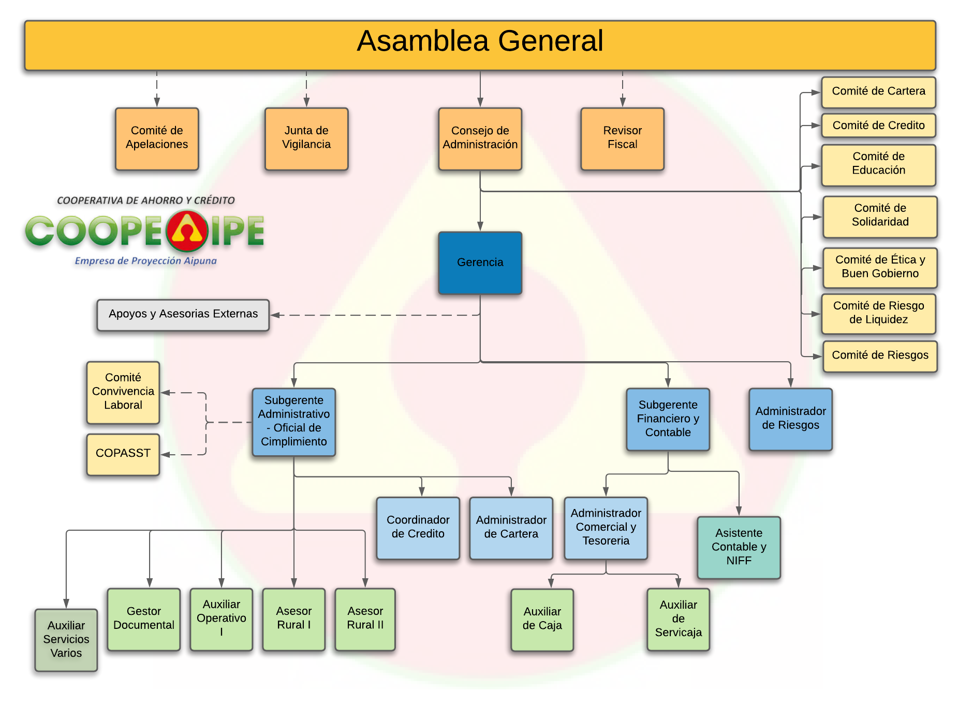
- Aprobar la creación del cargo de ADMINISTRADOR DE RIESGOS, así como su Inclusión en la estructura organizacional y creación del respectivo manual de funciones.

- Objetivo del Cargo: Dirigir las actividades referentes a la Gestión Integral de los Riesgos a los que se encuentra expuesto COOPEAIPE (Sistema de Administración de Riesgo de Crédito – SARC, Sistema de Administración de Riesgo de Mercado – SARM, Sistema de Administración de Riesgo de Liquidez – SARL, Sistema de Administración de Riesgo Operativo – SARO, Sistema de Administración de Lavados de Activos y Financiación del Terrorismo - SARLAFT) de acuerdo con los lineamientos y políticas que se establezcan de conformidad con la normatividad vigente.

- Funciones Adicionales: Serán funciones adicionales a las inherentes al cargo

  - Apoyar el análisis de las operaciones de créditos superiores a 15 S.M.M.L.V.
  - Apoyar el reporte a las centrales de riesgo (actualización mensual, además de dar trámite a las respuestas por tratamiento de datos que se presenten)
  - Apoyar y hacer seguimiento de los derechos de petición en coordinación con el área o apoyo jurídico
  - Apoyar y Realizar las reclamaciones ante las aseguradoras por pólizas de seguro de vida deudores y aportantes
  - Apoyar las respuestas a los requerimientos hechos por la Supersolidaria
  - Apoyar al Oficial de cumplimiento en cuanto a la consulta en listas restrictivas.
  - Manejar de la plataforma de Riesgos que tenga la cooperativa contratada.

- Aprobar la Supresión del Cargo ADMINISTRADOR DE CRÉDITO.

- Aprobar la creación del cargo de COORDINADOR DE CRÉDITOS, así como su Inclusión en la estructura organizacional y creación del respectivo manual de funciones.

- Objetivo del Cargo: Tendrá a cargo el área de créditos y es el responsable de la recepción, análisis y desembolso de las solicitudes de crédito, aplicando las medidas que le permitan el conocimiento pleno del deudor potencial, su capacidad de pago, solvencia, fuentes de pago, garantías ofrecidas, condiciones financieras del préstamo y las externalidades a las que puede estar expuesto.

- Aprobar la supresión del Cargo AUXILIAR CONTABLE Y NIFF.

- Aprobar la creación del cargo de ASISTENTE CONTABLE Y NIFF, así como su Inclusión en la estructura organizacional y creación del respectivo manual de funciones.

- Aprobar la nivelación salariar de los cargos COORDINADOR DE CRÉDITOS y ASISTENTE CONTABLE Y NIFF.

- Aprobar la supresión del Cargo SECRETARIA E INFORMACIÓN.

- Aprobar la creación del cargo de AUXILIAR OPERATIVO I, así como su Inclusión en la estructura organizacional y asignación del manual de funciones que tenía el cargo SECRETARIA E INFORMACIÓN.

- Aprobar la creación del cargo de AUXILIAR DE GESTIÓN DOCUMENTAL, así como su Inclusión en la estructura organizacional y creación del respectivo manual de funciones.

- Objetivo del Cargo Apoyar en la realización de las diferentes actividades requeridas para el manejo de Archivo, administración de registros, Sistemas de Información ejecutando actividades de recepción, archivo y custodia de los documentos, dentro del programa de gestión documental y sistema integrado de conservación, a fin de mantener organizada y a disposición los documentos de la empresa.

- El presente acuerdo se irá adaptando a las circunstancias, modificaciones o cambios de políticas que sea necesario introducir o modificar para mantenerlo al día y garantizar una adecuada funcionalidad de las operaciones de COOPEAIPE

- Será función de La Gerencia velar por su actualización y permanente vigencia para que mantenga su valides de consulta y documental.

- APLICACIÓN DE NORMAS SUPERIORES Los casos no previstos en este acuerdo y que no hayan sido desarrollados mediante reglamentaciones internas, se resolverán conforme a la Ley o Decretos especiales y concordantes sobre la materia, las normas emanadas de la Supersolidaria o el Organismo competente.

- MODIFICACIONES: Cualquier modificación parcial o total se realizará por convocatoria del Consejo de Administración y justificada por acto Administrativo (Acuerdo) y la decisión debe ser unánime y los ajustes realizados sólo tendrán validez a partir de la fecha de aprobación de este organismo. En todo caso se tomarán en cuenta las normas vigentes, en especial las que guardan relación con la Circular Básica Contable y Financiera expedida por la Supersolidaria , y/o las normas o circulares que lo complementen, modifiquen o sustituyan

- NORMAS APLICABLES: además de las normas del presente acuerdo, se ceñirá en su funcionamiento a las que sean pertinente de la legislación cooperativa y solidaria, el Estatuto u otros reglamento interno o mandatos especiales de la Asamblea General o a normas de cumplimiento obligatorio emanadas de autoridades competentes

- MATERIAS NO REGULADAS: las materias y situaciones no reguladas en el presente reglamento, así como las dudas de interpretación, serán resueltas por el Consejo de Administración del COOPEAIPE con el voto favorable de la mayoría absoluta (las dos terceras 2/3 partes) de los asistentes.

- Vigencia el presente reglamento rige a partir de la fecha de su aprobación, por parte del Consejo de Administración y deroga todas las normas anteriores sobre la materia.

Comuníquese y cúmplase

En constancia firman, en Aipe, Huila a los 24 días del mes de julio del año 2021

JOSÉ IVÁN CELIS TOVAR AGUSTIN CHARRY CHARRY
Presidente del Consejo Secretario del Consejo

El presente Acuerdo, fue socializado y aprobado por el Consejo de Administración, en uso de sus facultades legales, estatutarias y reglamentarias, en reunión del día 24 del mes de julio del año 2021, y según consta en el acta número 14 de 2021.

